LAPORAN
“AL-ISLAM DAN KEMUHAMMADIYAHAN”
PENGEMBANGAN APLIKASI FALAK DIGITAL “QIBLAHUB” BERBASIS ANDROID SEBAGAI SOLUSI PENENTUAN ARAH KIBLAT, JADWAL SALAT, KALENDER HIJRIAH, DAN INFORMASI MASJID BAGI MASYARAKAT

DISUSUN OLEH:
KELOMPOK 2
DWI AZZAHRA SASQILA FITRI (105841118724)
WURI SATYA NATAMA (105841118824)
EMIL RAHMAT (105841119124)
TYARA AYULIANSYAH (105841119524)
GEFIRA NUR FATIMA (105841120124)
MUH RAFLY APRIAL RIDHO (105841112524)

PROGRAM STUDI INFORMATIKA
FAKULTAS TEKNIK
UNIVERSITAS MUHAMMADIYAH MAKASSAR
2026

KATA PENGANTAR
Puji dan syukur kami panjatkan ke hadirat Allah SWT atas segala rahmat, hidayah, dan karunia-Nya sehingga kami dapat menyelesaikan laporan Pengabdian kepada Masyarakat (PKM) Al-Islam dan Kemuhammadiyahan yang berjudul “Pengembangan Aplikasi Falak Digital QiblaHub Berbasis Android sebagai Solusi Penentuan Arah Kiblat, Jadwal Salat, Kalender Hijriah, dan Informasi Masjid bagi Masyarakat” ini dengan baik dan tepat waktu. Selawat serta salam senantiasa tercurah kepada Nabi Muhammad SAW, yang telah membawa umat manusia dari zaman kegelapan menuju zaman yang terang benderang.
Laporan ini disusun sebagai bentuk pertanggungjawaban akademik atas kegiatan yang telah kami rancang dan laksanakan, sekaligus sebagai media evaluasi terhadap proses identifikasi masalah, perancangan solusi, pembuatan produk, hingga hasil akhir yang dicapai. Kegiatan ini merupakan wujud nyata pengamalan Ilmu Falak yang diintegrasikan dengan nilai-nilai Al-Islam dan Kemuhammadiyahan (AIK), guna menghadirkan solusi teknologi yang aplikatif dan bermanfaat bagi masyarakat luas, khususnya dalam hal ketepatan arah kiblat dan pelaksanaan ibadah salat.
Kami menyadari bahwa dalam proses penyusunan laporan ini, kami banyak mendapatkan bimbingan, arahan, serta dukungan dari berbagai pihak. Oleh karena itu, kami mengucapkan terima kasih kepada Bapak/Ibu Dosen pengampu mata kuliah yang telah memberikan bimbingan selama proses perancangan hingga penyusunan laporan, serta kepada seluruh pihak yang telah membantu, baik secara langsung maupun tidak langsung, dalam pelaksanaan kegiatan ini.
Makassar, 16 Juli 2026
Kelompok 2

DAFTAR ISI

KATA PENGANTAR ii
DAFTAR ISI iii
BAB I PENDAHULUAN 1
1.1 Latar Belakang 1
1.2 Tujuan Kegiatan 1
1.3 Sasaran Kegiatan 2
BAB II PEMBAHASAN 3
2.1 Dasar AIK dan Ilmu Falak 3
2.2 Metode Pelaksanaan 3
2.3 Hasil Kegiatan 4
2.4 Manfaat bagi Masyarakat 10
2.5 Kendala dan Solusi 10
2.6 Luaran Kegiatan 11
BAB III PENUTUP 12
3.1 Kesimpulan 12
3.2 Rekomendasi 12

BAB I
PENDAHULUAN

Latar Belakang
Ketepatan pelaksanaan ibadah salat sangat bergantung pada dua hal utama, yaitu ketepatan arah kiblat dan ketepatan waktu salat. Di lapangan, masih banyak ditemukan masjid maupun musala yang arah kiblatnya belum diukur secara presisi menggunakan metode dan alat yang sesuai dengan kaidah Ilmu Falak, sehingga berpotensi menimbulkan kekeliruan arah sujud jamaah.
Selain itu, banyak masyarakat yang masih mengandalkan informasi jadwal salat secara manual atau dari sumber yang tidak selalu akurat untuk lokasi mereka, serta belum tersedianya aplikasi terpadu yang menampilkan arah kiblat, jadwal salat, informasi lokasi masjid/musala terdekat, dan kalender Hijriah dalam satu platform yang mudah diakses.
Di sisi lain, ponsel pintar masa kini telah dilengkapi sensor GPS, magnetometer, akselerometer, dan giroskop yang dapat dimanfaatkan untuk menjawab persoalan tersebut. Kondisi ini menjadi latar belakang bagi kelompok untuk mengembangkan sebuah aplikasi berbasis Android bernama QiblaHub yang mengintegrasikan kebutuhan tersebut, sebagai bentuk kontribusi Ilmu Falak dan teknologi informasi dalam menjawab persoalan nyata di masyarakat, sejalan dengan semangat Muhammadiyah yang memandang ilmu pengetahuan sebagai ikhtiar memajukan kehidupan umat.

Tujuan Kegiatan
Kegiatan Pengabdian kepada Masyarakat (PKM) AIK ini bertujuan untuk:
- Mengembangkan aplikasi digital yang membantu masyarakat menentukan arah kiblat secara akurat menggunakan prinsip Ilmu Falak dan sensor ponsel.
- Menyediakan informasi jadwal waktu salat secara otomatis berdasarkan lokasi pengguna, dilengkapi notifikasi (alarm) azan.
- Menyediakan informasi lokasi masjid dan musala terdekat beserta detail dan rute menuju lokasinya.
- Menyediakan kalender Hijriah sebagai panduan awal bulan dan hari-hari penting keagamaan sekaligus media edukasi Ilmu Falak.
- Mengaplikasikan nilai Al-Islam dan Kemuhammadiyahan (AIK) melalui produk teknologi yang bermanfaat bagi umat (dakwah bil hal).
- Melatih kemampuan mahasiswa dalam merancang dan membangun solusi berbasis teknologi terhadap permasalahan keagamaan di masyarakat.

Sasaran Kegiatan
- Masjid dan musala Muhammadiyah di sekitar lokasi pengabdian.
- Sekolah dan pesantren Muhammadiyah.
- Kantor dan Amal Usaha Muhammadiyah.
- Masyarakat umum pengguna ponsel Android di sekitar kampus dan lokasi pengabdian.

BAB II
PEMBAHASAN

Dasar AIK dan Ilmu Falak
Kegiatan ini memiliki keterkaitan yang erat dengan nilai Al-Islam dan Kemuhammadiyahan (AIK) serta kajian Ilmu Falak. Arah kiblat merupakan syarat sah pelaksanaan salat sehingga penentuannya harus dilakukan secara akurat berdasarkan perhitungan astronomis, yaitu posisi Ka’bah di Kota Makkah (21,422487° LU; 39,826206° BT) terhadap posisi geografis pengguna.
Waktu salat berkaitan langsung dengan peredaran (posisi) Matahari terhadap horizon, yang meliputi waktu Subuh, Zuhur, Asar, Magrib, dan Isya. Adapun kalender Hijriah dan penentuan awal bulan berkaitan dengan peredaran Bulan (hisab), yang menjadi salah satu kajian utama dalam Ilmu Falak. Kalender Hijriah dalam aplikasi bersifat edukatif; penetapan resmi awal bulan ibadah tetap merujuk pada maklumat Pimpinan Pusat Muhammadiyah.
Dengan demikian, aplikasi yang dikembangkan bukan sekadar produk teknologi, melainkan wujud nyata pengamalan nilai-nilai Islam dan Kemuhammadiyahan melalui pemanfaatan ilmu pengetahuan dan teknologi untuk memudahkan ibadah umat.

Metode Pelaksanaan
Kegiatan ini dilaksanakan melalui beberapa tahapan sebagai berikut:
- Observasi. Mengidentifikasi permasalahan di masyarakat terkait ketepatan arah kiblat, akses jadwal salat, dan informasi masjid/musala.
- Pengumpulan data. Mengumpulkan data koordinat Ka’bah, parameter perhitungan waktu salat, data deklinasi magnetik (World Magnetic Model), serta data sebaran masjid dari basis data OpenStreetMap.
- Perancangan (desain). Menyusun alur aplikasi (user flow) dan merancang antarmuka (UI/UX) meliputi tampilan splash screen, beranda, jadwal salat, arah kiblat, daftar dan detail masjid, kalender, serta pengaturan.
- Pembuatan produk. Mengimplementasikan rancangan menjadi aplikasi Android fungsional bernama QiblaHub menggunakan framework Flutter (bahasa Dart), lengkap dengan kompas kiblat, jadwal salat, notifikasi azan, kalender Hijriah, dan peta masjid terdekat.
- Uji coba. Menguji akurasi arah kiblat pada perangkat Android sesungguhnya dengan membandingkan hasil aplikasi terhadap nilai rujukan perhitungan Ilmu Falak, serta menguji alur navigasi dan kemudahan penggunaan (usability).
- Sosialisasi. Memperkenalkan aplikasi kepada dosen dan rekan mahasiswa sebagai bagian dari evaluasi produk, disertai edukasi singkat Ilmu Falak (arah kiblat, waktu salat, kalender Hijriah).
- Evaluasi. Menghimpun masukan untuk penyempurnaan aplikasi pada tahap pengembangan selanjutnya.

Hasil Kegiatan
Hasil utama dari kegiatan ini adalah aplikasi Android fungsional bernama QiblaHub yang menggabungkan empat layanan Ilmu Falak praktis dalam satu aplikasi: penentu arah kiblat, jadwal waktu salat, kalender Hijriah, dan pencari masjid terdekat. Aplikasi mendukung dua bahasa (Indonesia dan Inggris), tema terang/gelap, serta notifikasi azan otomatis. Kode sumber aplikasi dipublikasikan secara terbuka di
- GitHub: https://github.com/Emil-02/QiblaHub.
- Tampilan Web : https://emil-02.github.io/Web-QiblaHub/
- Link Download Aplikasi : https://raw.githubusercontent.com/Emil-02/QiblaHub/main/QiblaHub-v1.0.0.apk
Fitur | Penjelasan Teknis
Arah kiblat akurat | Kompas memanfaatkan sensor fusi Android (rotation vector: gabungan giroskop, akselerometer, magnetometer). Arah utara magnetik dikoreksi deklinasi magnetik dari World Magnetic Model (WMM) sehingga mengacu pada utara sejati. Sudut kiblat dihitung dengan rumus lingkaran besar (great-circle bearing) terhadap koordinat Ka’bah. Aplikasi juga mendeteksi status kalibrasi magnetometer dan menampilkan panduan kalibrasi (gerakan angka 8) bila sensor tidak akurat.
Jadwal waktu salat | Perhitungan astronomis posisi Matahari dengan parameter Muslim World League (Subuh 18°, Isya 17°) berbasis koordinat GPS pengguna, dilengkapi hitung mundur salat berikutnya dan notifikasi azan.
Kalender Hijriah | Konversi kalender Masehi–Hijriah beserta penanda hari besar Islam (awal Ramadan, Syawal, Zulhijah, dan lainnya) sebagai media edukasi.
Masjid terdekat | Data masjid diambil dari OpenStreetMap (Overpass API) di sekitar lokasi pengguna, ditampilkan pada peta digital beserta jarak tempuh jalan (OSRM) dan tautan navigasi.
Jarak ke Ka’bah | Dihitung dengan formula haversine dari koordinat pengguna.
Antarmuka | Dua bahasa (ID/EN), mode gelap/terang, desain Material 3 yang ramah pengguna.
Uji akurasi arah kiblat. Pengujian dilakukan pada perangkat Android sesungguhnya di Kota Makassar. Nilai rujukan arah kiblat Makassar berdasarkan perhitungan Ilmu Falak adalah sekitar 292,5° dari utara sejati. Hasil pembacaan aplikasi menunjukkan arah 292° ketika ikon Ka’bah tepat sejajar dengan penanda atas kompas, dengan koreksi deklinasi magnetik yang diterapkan secara otomatis. Selisih pembacaan kurang dari 1° menunjukkan akurasi aplikasi sangat baik untuk kebutuhan praktis penentuan arah kiblat. Jarak ke Ka’bah yang ditampilkan (±9.149 km dari Makassar) juga sesuai dengan nilai rujukan.
Berikut tampilan seluruh halaman aplikasi QiblaHub
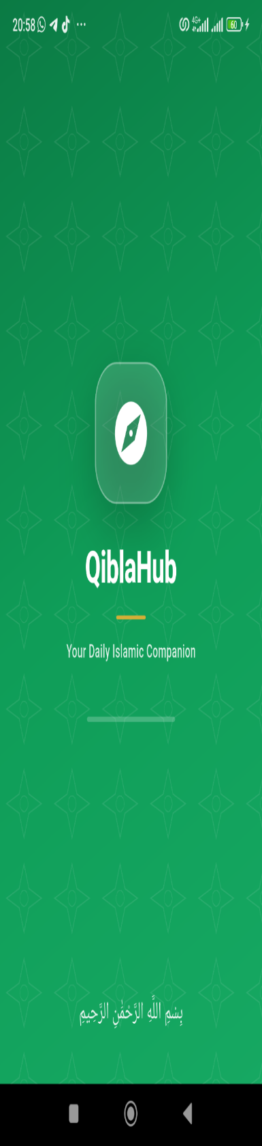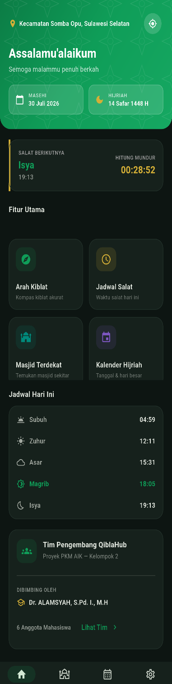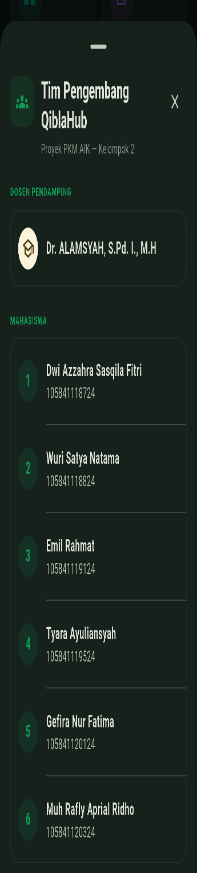
Gambar 1 Layar pembuka dan Beranda
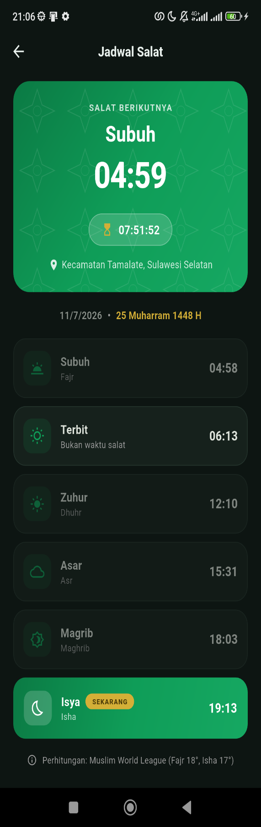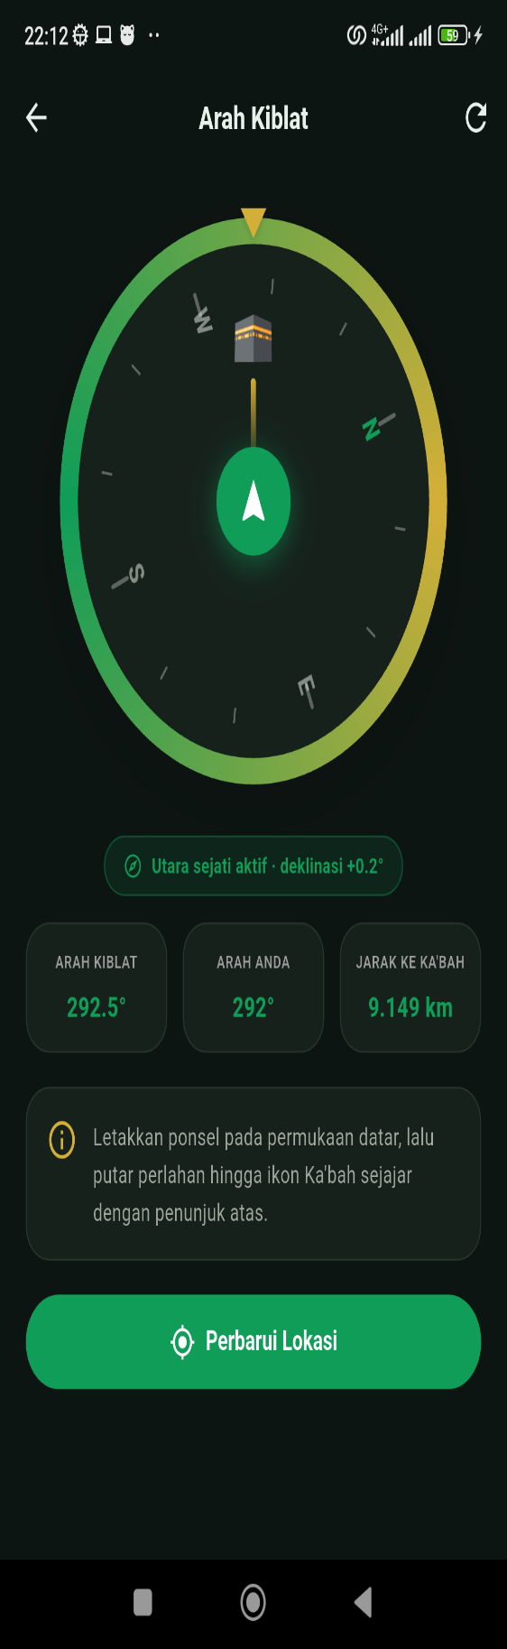
Gambar 2 Jadwal waktu salat dan Kompas arah kiblat

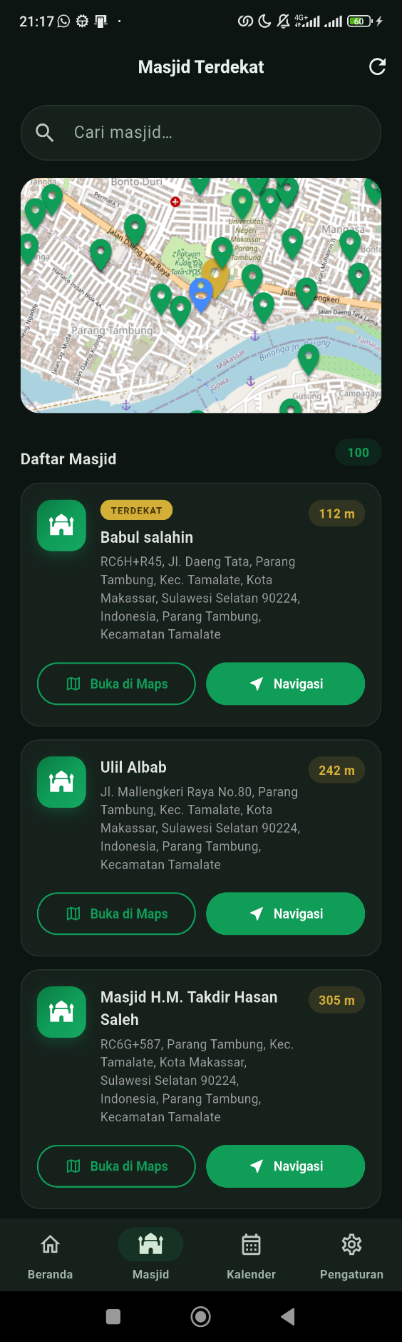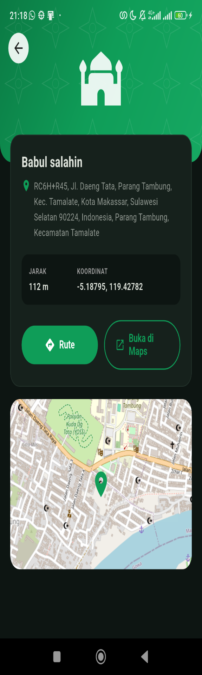
Gambar 3 Peta dan daftar masjid terdekat Detail masjid beserta jarak dan tautan navigasi
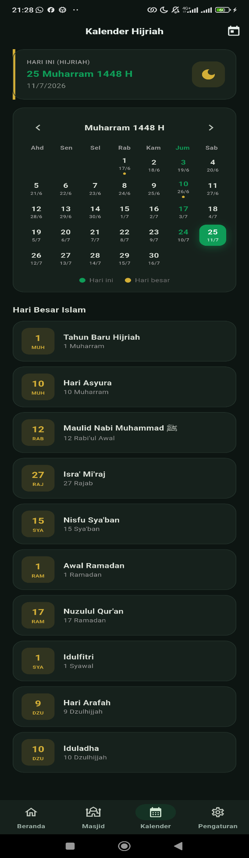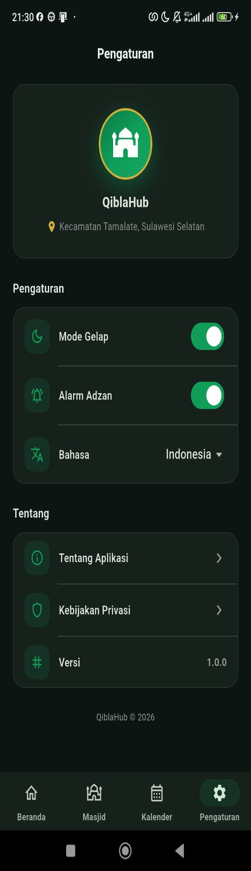
Gambar 4 Kalender Hijriah dan Pengaturan: mode gelap, alarm azan, dan bahasa

Manfaat bagi Masyarakat
Aplikasi QiblaHub diharapkan memberikan manfaat berikut bagi masyarakat dan Amal Usaha Muhammadiyah:
- Membantu masyarakat dan pengurus masjid/musala menentukan arah kiblat secara lebih akurat dan mudah.
- Memudahkan akses informasi jadwal salat kapan saja dan di mana saja, dilengkapi pengingat azan otomatis.
- Membantu masyarakat menemukan lokasi masjid atau musala terdekat, khususnya bagi pendatang atau musafir.
- Meningkatkan pemahaman masyarakat mengenai Ilmu Falak melalui fitur kalender Hijriah dan informasi hari besar Islam.
- Memperkuat pelayanan keagamaan Amal Usaha Muhammadiyah melalui pemanfaatan teknologi digital; aplikasi dibagikan gratis dan kode sumbernya terbuka.

Kendala dan Solusi
Kendala | Solusi
Sensor magnetometer ponsel mudah terganggu benda logam/magnet di sekitarnya sehingga pembacaan kompas dapat melenceng. | Menggunakan sensor fusi rotation vector (gabungan giroskop, akselerometer, magnetometer); aplikasi mendeteksi status kalibrasi dan menampilkan panduan kalibrasi gerakan angka 8 bila sensor tidak akurat.
Kompas ponsel mengacu pada utara magnetik yang berbeda dari utara sejati, sehingga arah kiblat dapat bergeser. | Menerapkan koreksi deklinasi magnetik otomatis berdasarkan World Magnetic Model (WMM) sesuai koordinat pengguna.
Data lokasi masjid dan musala pada peta digital belum sepenuhnya lengkap dan akurat untuk sebagian wilayah. | Menggunakan basis data terbuka OpenStreetMap yang dapat diperbarui bersama, serta melakukan verifikasi lokasi bekerja sama dengan pengurus masjid/musala setempat.
Kurangnya pemahaman sebagian masyarakat tentang Ilmu Falak. | Menyediakan informasi dan panduan dalam aplikasi terkait arah kiblat, waktu salat, dan kalender Hijriah, disertai edukasi singkat saat sosialisasi.
Keterbatasan waktu pengerjaan aplikasi. | Menyusun pembagian tugas kelompok secara terjadwal dan fokus pada penyelesaian fitur prioritas terlebih dahulu.

Luaran Kegiatan
- Aplikasi Android QiblaHub (berkas APK siap pasang) dengan fitur arah kiblat, jadwal waktu salat, kalender Hijriah, dan masjid terdekat.
- Kode sumber terbuka di repositori GitHub (github.com/Emil-02/QiblaHub) sehingga dapat dikembangkan berkelanjutan.
- Dokumentasi tampilan aplikasi (tangkapan layar seluruh fitur).
- Laporan kegiatan PKM AIK (dokumen ini).

BAB III
PENUTUP

Kesimpulan
Kegiatan PKM AIK ini menghasilkan aplikasi Android fungsional QiblaHub yang mengintegrasikan penentu arah kiblat, jadwal waktu salat, kalender Hijriah, dan informasi masjid/musala terdekat dalam satu platform. Hasil uji coba pada perangkat sesungguhnya menunjukkan akurasi arah kiblat sangat baik (selisih kurang dari 1° terhadap nilai rujukan perhitungan Ilmu Falak untuk Kota Makassar). Kegiatan ini membuktikan bahwa keilmuan Informatika dapat menjadi sarana dakwah dan pelayanan umat, sebagai wujud penerapan Ilmu Falak dan nilai-nilai Al-Islam dan Kemuhammadiyahan (AIK) dalam bentuk produk teknologi yang aplikatif dan bermanfaat bagi masyarakat luas.

Rekomendasi
Berdasarkan hasil kegiatan, kelompok merekomendasikan beberapa hal untuk pengembangan lebih lanjut:
- Memublikasikan aplikasi ke Google Play Store serta menambah dukungan platform iOS dan web agar jangkauan pengguna lebih luas.
- Melakukan validasi data lokasi masjid/musala secara lebih akurat bekerja sama dengan pengurus Amal Usaha Muhammadiyah setempat.
- Menjalin kerja sama dengan Majelis Tarjih dan Tajdid atau lembaga falak setempat untuk verifikasi arah kiblat masjid secara resmi.
- Melakukan uji coba aplikasi kepada pengguna secara lebih luas serta memperluas sosialisasi ke masjid, sekolah, dan Amal Usaha Muhammadiyah.

